Draadgoot Rejiband - hoogte 35 mm - roestvast staal AISI 304
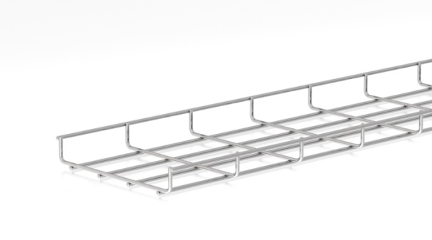
De draadgoot moet vervaardigd zijn uit roestvast stalen draad conform AISI 304.
De draadgoot heeft een U-vormige doorsnede en is elektrisch gelast, met mazen 50 x 100 mm,.
De draaduiteinden van de opstaande boorden moeten afgerond zijn om persoonlijke verwondingen of schade aan de kabels te voorkomen.
Richtingsveranderingen zoals 90° bochten, T-stukken, verloopstukken, … worden ter plaatse gemaakt volgens het “knip, plooi en verbind” principe.
De draadgoten worden onderling verbonden door middel van roestvast stalen, 3-delige versterkte koppelingen.
Voor eenvoudige opname in de equipotentiaalvereffening voorziet de levering in 3-delige messing aardklemmen geschikt voor draden van 16 tot 35 mm².
Safe working load en ondersteuningsafstand:
Het draadgootsysteem is getest volgens NBN EN 61537, testmodel III.
De Safe Working Load waarde in kg/m dient vermeld in de technische fiche, rekening houdend met een veiligheidscoëfficiënt van 1,7.
De opgegeven waarden zijn geldig bij een gelijkmatig verdeelde belasting, zonder bijkomende belasting van een persoon. De waarden worden gegarandeerd indien het juiste aantal 3-delige versterkte koppelingen op de juiste plaats worden aangewend.
Afmetingen:
- hoogte 35 mm, breedte 60 of 100 mm, draaddiameter 4,0 mm, lengte 3000 mm
- hoogte 35 mm, breedte 150, 200, 300 of 400 mm, draaddiameter 4,5 mm, lengte 3000 mm
Toebehoren:
  - De sterk- en zwakstroomleidingen worden van elkaar gescheiden door middel van een scheidingsschot uit “roestvast staal”, geleverd in lengten van 3000 mm, met een aangepaste hoogte van 25 mm. Er moet een geïntegreerd Click bevestigingssysteem zijn zodat bouten en moeren niet nodig zijn voor de montage.
  - De draadgoten worden afgedekt met een deksel met een aangepaste breedte vervaardigd uit “roestvast staal” en geleverd in lengten van 3000 mm. Er moet een geïntegreerd Click bevestigingssysteem zijn zodat bouten en moeren of dekselklemmen niet nodig zijn voor de montage.
  - Zowel voor de wandbevestiging, plafondbevestiging of vloerbevestiging voorziet de levering in wandconsoles, centrale ophangbeugels, ondersteuningsbalken of C-beugels die moeten voorzien zijn van een geïntegreerd Click bevestigingssysteem. Deze Click ophangsystemen zijn vervaardigd uit “roestvast staal”.

9/06/2023

